**Assignment 03**

**1. Thực hành bài Lab03**

**2. <Bài tập thực hiện cá nhân> Xây dựng các trang php cơ bản: sinh viên nộp bài vào thư mục con trong repository cá nhân trên BitBucket (**[**https://bitbucket.org/**](https://bitbucket.org/)**)**

*Bài tập 1: Date Time Processing Exercise*

* Tạo DateTimeProcessing để yêu cầu nhập vào giờ, phút, giây; ngày, tháng, năm. Sau đó, đưa ra thêm một số thông tin về ngày giờ theo định dạng 12 giờ và đưa ra tháng đó có bao nhiêu ngày.
* Biết rằng, tháng 1, 3, 5, 7, 8, 10, 12 có 31 ngày; tháng 4, 6, 9, 11 có 30 ngày; tháng 2 có 29 ngày nếu đó là năm nhuận, 28 ngày nếu không là năm nhuận.
* Năm nhuận là những năm nào chia hết cho 4 được coi là năm nhuận. Tuy nhiên, vẫn có một số ngoại lệ đối với nguyên tắc này. Những năm chia hết cho 100 chỉ được coi là năm nhuận nếu chúng cũng chia hết cho 400. Ví dụ, 1600 và 2000 là các năm nhuận nhưng 1700, 1800 và 1900 không phải năm nhuận. Tương tự như vậy, 2100, 2200, 2300, 2500, 2600, 2700, 2900 và 3000 không phải năm nhuận nhưng 2400 và 2800 là các năm nhuận.

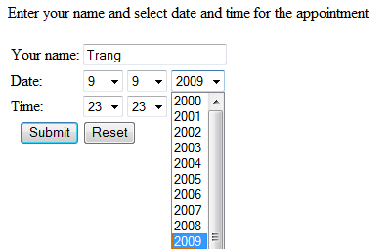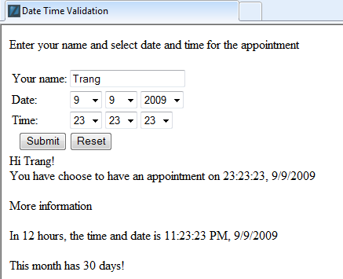

Năm nhuận:

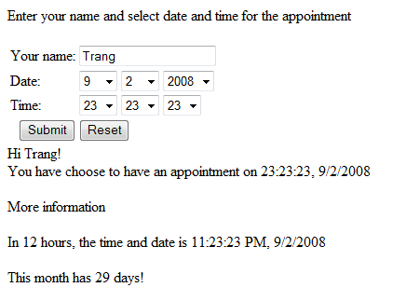

*Bài tập 2: Xây dựng trang Web*

Write a function to convert radians to degrees and vice versa.

Create a DateTimeFunction.php to do the following jobs:

* + Allows users enter two names and their birthdays in number (E.g. 12/12/2008)
  + Validate them if two birthdays
  + If OK, give the following information by write your own functions and call them
    - Display in two dates in letter (E.g. Friday, December 12, 2008) for each person
    - Calculate the difference in days between two dates.
    - Calculate how old are they, the difference years between two persons.

**3. <Bài tập nhóm> Thiết kế UI cho Website bài tập lớn môn học**

* **Thiết kế các mẫu (prototype) giao diện màn hình**
  + Để trình bày thông tin và mục tiêu của ứng dụng, thiết kế giao diện người dùng là một phần quan trọng trong việc xây dựng cầu nối giữa hệ thống và người dùng.
  + Việc thiết kế giao diện ứng dụng được thực hiện thông qua các bước từ xác định và phân tích yêu cầu, đến vẽ các bản mẫu trên giấy, đến triển khai giao diện mẫu dạng wireframe và cuối cùng là thiết kế các giao diện tương tác trong ứng dụng.
  + Ở mỗi bước có các hoạt động đánh giá để cải thiện cho bước tiếp theo.
* **Xây dựng low-fidelity prototype – các mẫu giao diện vẽ trên giấy**
  + Bản vẽ đơn giản trên giấy là cách dễ dàng nhất để chứng minh những ý tưởng ban đầu của dự án.
  + Mục đích: định hình bố cục trang web
  + Thực hiện
    - Sử dụng bút chì, tẩy, thước kẻ để vẽ phác thảo ý tưởng của mình
    - Ví dụ:

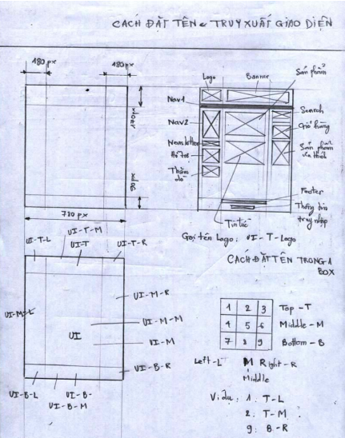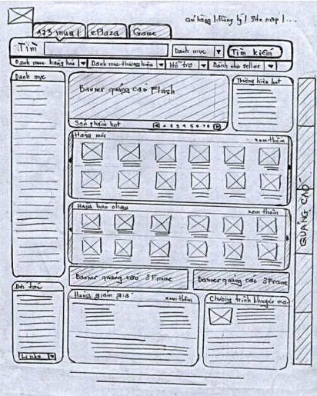

* **Xây dựng mid-fidelity prototype – các mẫu giao diện thiết kế trên các công cụ**
  + Nguyên mẫu chi tiết cao hơn về mặt trực quan so với nguyên mẫu độ trung thực thấp (trên giấy).
  + Đánh giá bản phác thảo trên giấy khi chuyển sang đồ họa có phù hợp với yêu cầu của khách hàng hay không
  + **Thảo luận nhóm** để xác định các chuẩn chung cho hiển thị như kích thước, bố cục và nội dung cho mỗi phần trong giao diện, xác định: font chữ, màu sắc chính, hình ảnh được sử dụng,...
    - Quy chuẩn các đối tượng để dễ trao đổi và lập trình sau này
      * Ảnh là hình chữ nhật: đánh dấu X
      * Dòng văn bản: đường kẻ ngang
      * ...
  + Chia trang web làm 2 phần: vùng template theo chuẩn (layout) và vùng hiệu chỉnh (nội dung động sẽ thay đổi theo chức năng)
  + Sử dụng các công cụ hỗ trợ để xây dựng: Adobe, balsamiq,...
    - https://balsamiq.com/
    - https://mockflow.com/#Wireframe
    - https://moqups.com/
    - ...
  + Ví dụ:

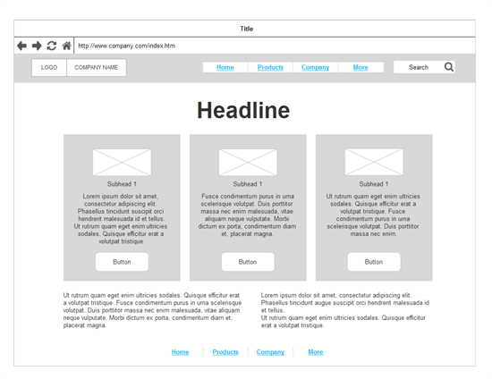

* **Xây dựng high-fidelity prototype – các mẫu giao diện tương tác sử dụng HTML, CSS, JavaScript**
  + Thống nhất các chuẩn chung giữa các thành viên trong nhóm
    - Định nghĩa các vùng của site, các vùng trong một thẻ DIV
    - Chuẩn đặt tên lớp, id trong CSS
    - Chuẩn đặt tên thư mục chứa các thành phần của Web
    - Chuẩn đặt tên cho các file HTML, CSS, Script…
  + Ví dụ:

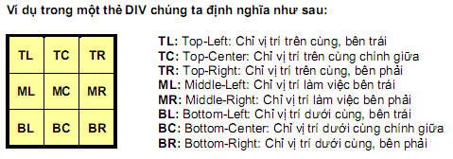

* + Ví dụ kết quả:

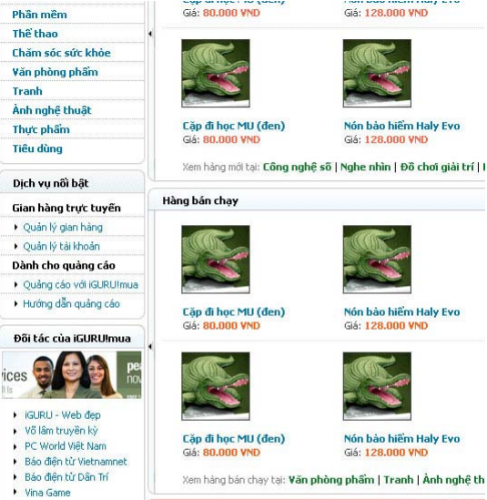

Yêu cầu:

* Các nhóm thiết kế **mid-fidelity prototype** cho các màn hình Website theo các Usecase mà nhóm đã xác định.
* Tổng hợp các kết quả khảo sát và thiết kế thành một file document / powerpoint nộp lên thư mục Google drive (<https://drive.google.com/drive/folders/1MXaRyDYKWn1Pw_5iN3VY96sGg3Z3IhSe?usp=sharing>)
* Thời hạn nộp bài: trước 23h59 ngày Chủ Nhật 17 tháng 10 năm 2021
* Buổi sau thầy sẽ dành thời gian để các nhóm trình bày các kết quả này